附件3：
大学生网络党校培训平台操作流程
说明：本操作流程更新时间为2019年10月15日，仅适用于本培训平台，如有平台功能升级或变化，将会及时通知学员，同时更新操作流程。如使用过程中存在问题，请致电我院客服热线400-811-9908，感谢您的配合！
第一步：登录平台
在大学生网络党校首页右上角（如下图所示），点击“登录”弹出登录页面，输入您报名手机号，密码：654321，点击登录进入“个人空间”页面。
备注：若报名手机号错误，请不要自己用正确手机号注册，应该使用错误手机号登录，在个人头像处“个人信息设置”-“安全设置”中修改正确的手机号。
点击登录，弹出登录页面
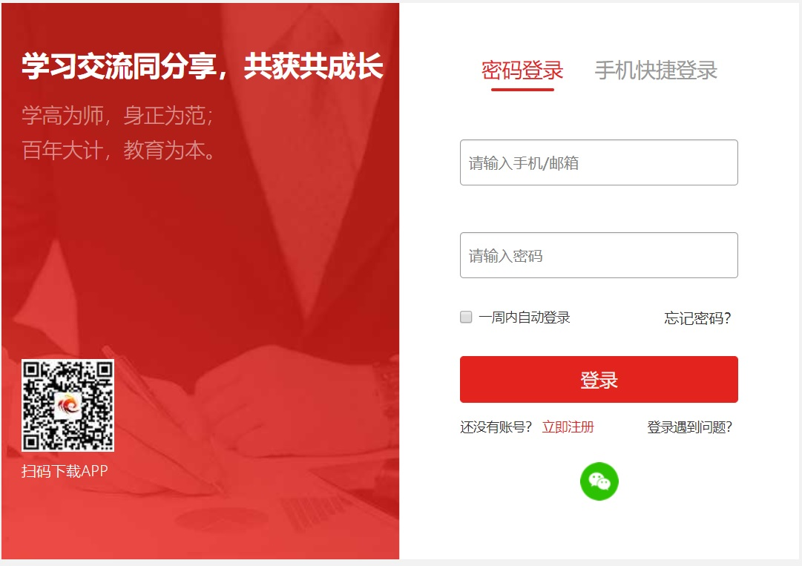

第二步：进入班级
1.班级入口
点击“我的项目”，进入“我的项目”列表页面。点击相应项目的“进入学习”，进入班级首页。（如下图所示）
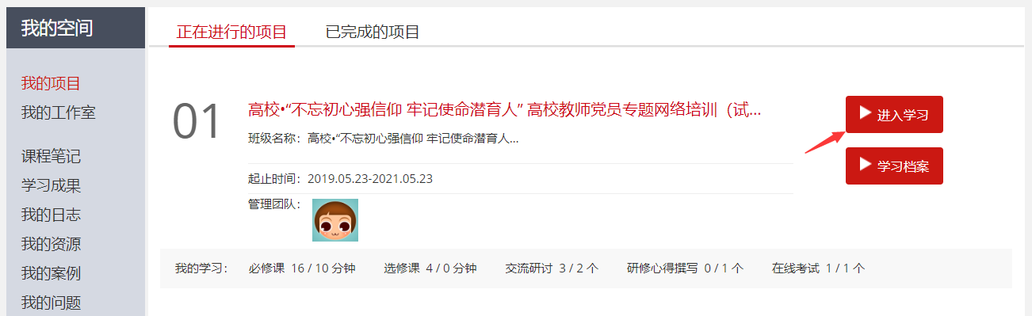
2.登录提示
提示：对于首次参加培训的学员，系统会弹出引导提示语，按照提示操作即可。（如下图所示）
对于已参加过培训的学员，可直接跳到“第六步”。
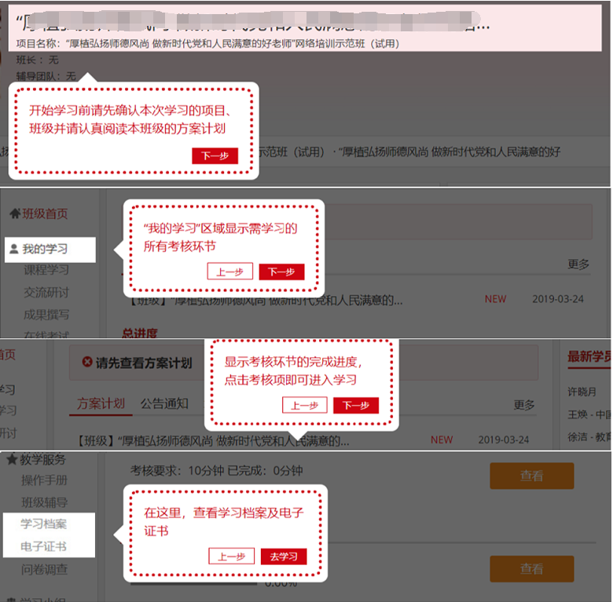
若没有完善个人基本信息，系统会自动弹出完善信息提示，主要信息完善后，可选择继续完善或开始学习。
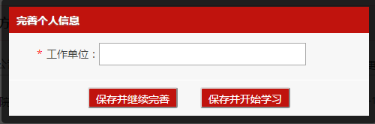
3.班级首页
在班级首页，您可以了解方案计划、公告通知、培训简报、考核内容及进度、最新学员、作业、研修成果等信息。
点击方案计划，查看自己班级和所参加项目的培训计划、学习计划，了解培训安排等具体信息。
点击考核进度的查看，即可进入相应的学习环节。
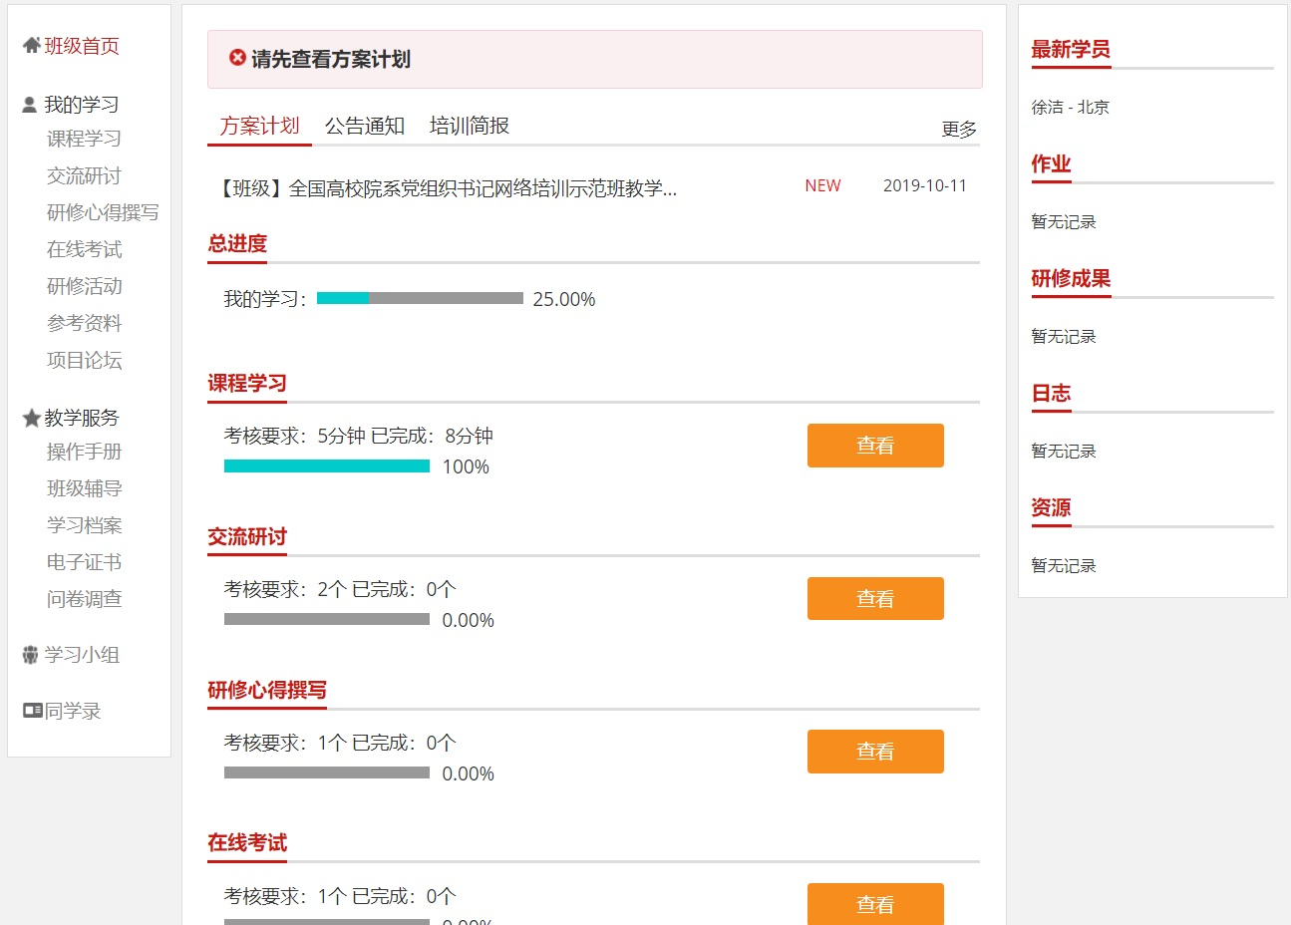
注：图片仅供参考，按照自己的教学计划中规定的环节进行即可。

第三步：班级学习（不同项目考核略有不同）
1.“课程学习”：在我的学习页面，点击“课程学习”，进课程学习考核页面，即可查看各个课程的学习进度。点击课程标题后的“学习”，即可进入课程学习页面。课程自动计时，可以按照课程分集进行学习。（如下图）
备注：部分培训项目会将“课程学习”命名为“必修课”“选修课”。其中必修课直接点击课程标题后的“学习”，选修课需要在“选课区”选课后方能开始学习。
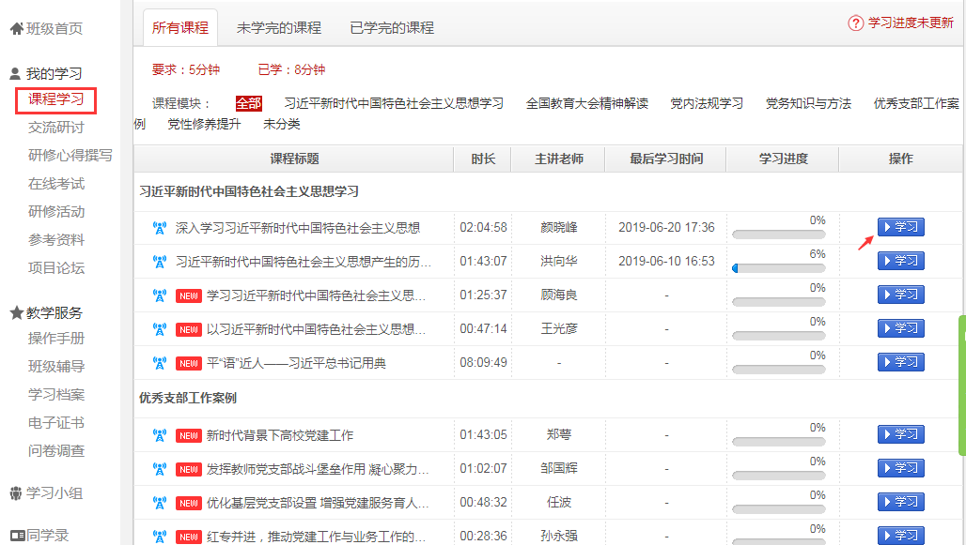

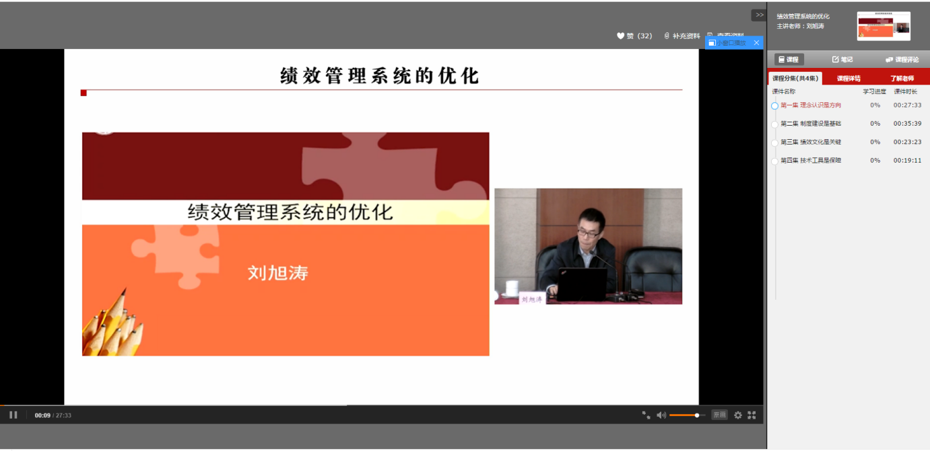
2.“交流研讨”：同班学员在此可以进行自由交流，可以自主发起主题帖，也可以跟帖。在“我的学习”页面，点击“交流研讨”，进入交流研讨考核页面，点击“发帖”，自己发布主题帖。也可以点击其他学员的帖子，进行回复跟帖。（如下图）
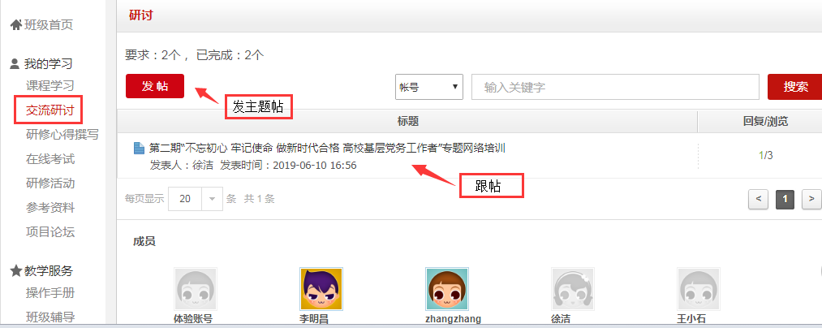

3.“研修心得撰写”：学员须按相关要求在线提交预先配置的研修成果题目。点击“研修心得撰写”，查看成果要求，在文本编辑框内输入内容文字，点击提交或保存。点击保存，可以再次进行编辑，点击提交，将不能修改。如果对自己提交的心得不满意，请在“已提交”的心得撰写中撤回（请一定在培训期间完成提交）。如下图：
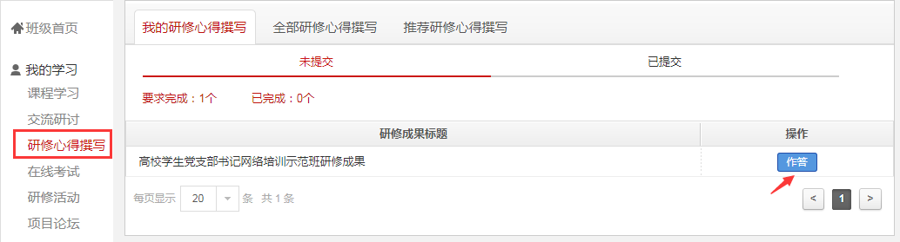

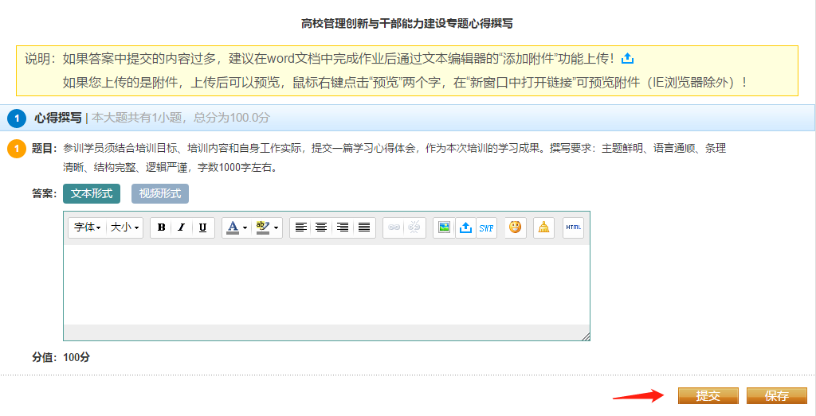
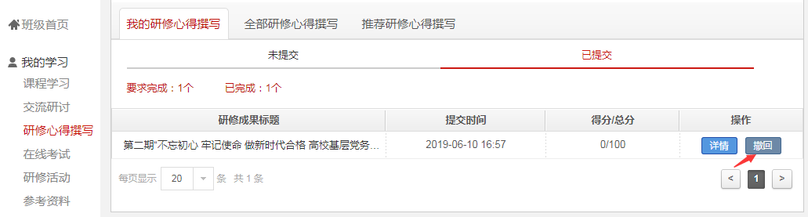

4.“在线考试”：学员完成规定的课程学习之后，才能进行“在线考试”。请在规定的时间内进行考试。
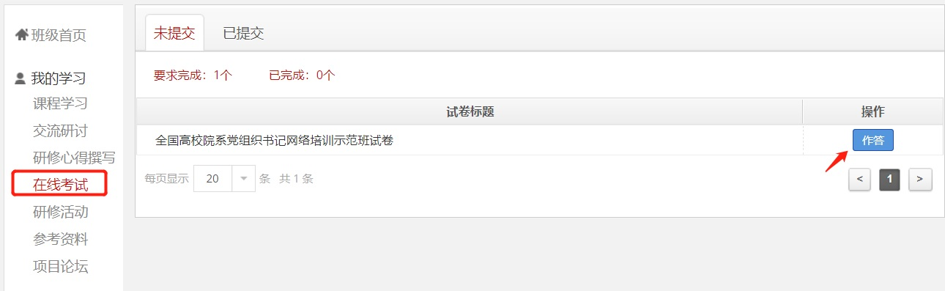
特别提示：点击试卷会弹出提示对话框，提醒学员准备充分后再开始考试，试卷一旦提交将不能再次作答。
试卷提交后，会在“已提交”里显示成绩，点击查看可以查看试卷的具体情况。
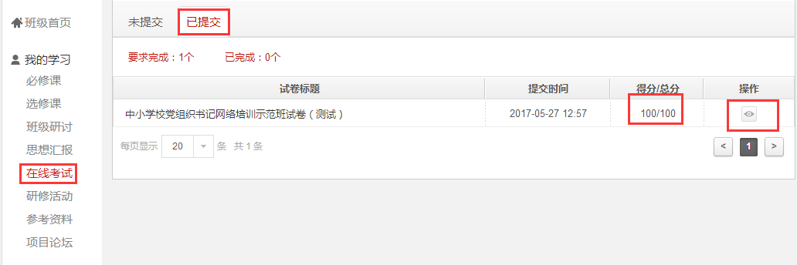

备注说明：

1.操作指南
本手册所示为基本学习流程。具体详细操作流程请点击大学生网络党校首页右侧“操作指南”了解。（如下图所示）
2.学员证书查询
大学生网络党校首页最下方提供证书查询。（如下图所示）
备注：部分项目由学校单独发证，一切以教学计划或培训通知为准。
